|  |  |  |
| --- | --- | --- |
| **TP5** | **Une limace qui fait de la photosynthèse** | |
| **Objectifs :**  Comprendre le mécanisme d’endosymbiose, à l’origine des chloroplastes et des mitochondries. Revoir la notion de transferts horizontaux. | | **Compétences :**  Pratiquer des langages  Pratiquer des démarches scientifiques et technologiques  Utiliser des outils et mobiliser des méthodes pour apprendre  Créer, concevoir et réaliser |

**Les mitochondries** sont présentes dans toutes les cellules eucaryotes, où elles jouent un rôle clé dans l’approvisionnement en énergie. **Les chloroplastes** sont le siège de la photosynthèse dans certaines cellules des plantes vertes. Ces organistes ont la particularité de contenir un génome. **Mais quelle est l’origine de ces organites ?**

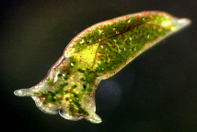

*Elysia Chlorotica* est une limace de mer capable de faire de la photosynthèse.

Une équipe de scientifiques vient de découvrir l'origine du fabuleux pouvoir de cette limace ... mais bien plus encore : l'origine des chloroplastes et des mitochondries des cellules des êtres vivants !

Vous souhaitez découvrir leurs conclusions mais elles sont confidentielles....

Vous allez devoir être discret et infiltrer le laboratoire pour retrouver les traces de leurs recherches...

**A partir des ressources qui vous découvrirez sur le lien ci-dessous :**

Lien : <https://view.genial.ly/5ebc18442d0fc40d913fd035/interactive-content-le-mystere-de-la-limace-final>

**Récoltez les informations nécessaires afin de répondre aux interrogations :**

**- Quels sont les différents évènements à l’origine du pouvoir de la limace de mer ?**

**- Quelle est l’origine des mitochondries et chloroplastes ?**

Prenez des notes sur les ressources découvertes !

Vous avez 50 min pour résoudre la mission !

Lien : <https://view.genial.ly/5ebc18442d0fc40d913fd035/interactive-content-le-mystere-de-la-limace-final>

**Elysia Chlorica**

C'est une limace de mer qui se nourrit des algues chlorophylliennes Vaucheria litorea en perforant leurs cellules.

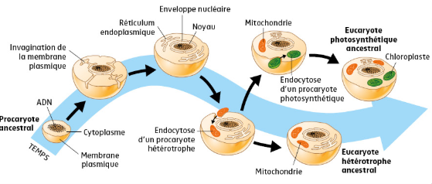

**La théorie de l'endosymbiose**

Endosymbiose : association à bénéfices réciproque de deux organismes dont l'un (endosymbiote) est situé à l'intérieur des cellules de l'autres (hôte)

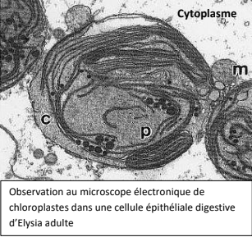

L’Elysia chlorotica est une limace de mer ayant la forme d’une feuille verdâtre. Sa couleur est due à la présence de chloroplastes dans les cellules épithéliales de son appareil digestif très ramifié. Ces chloroplastes ont été acquis par le mollusque au cours du passage de la forme larvaire à la forme adulte juvénile en consommant des filaments d’une algue, Vaucheria littorea. Les chloroplastes du Mollusque, d’origine algale, demeurent fonctionnels pendant toute la vie du Mollusque.

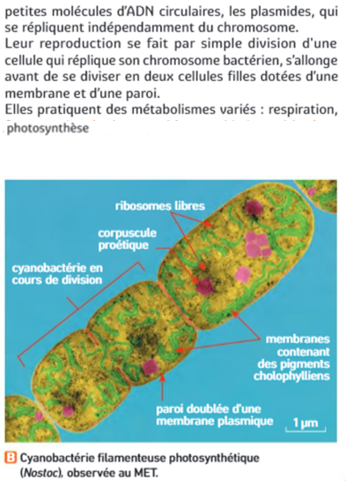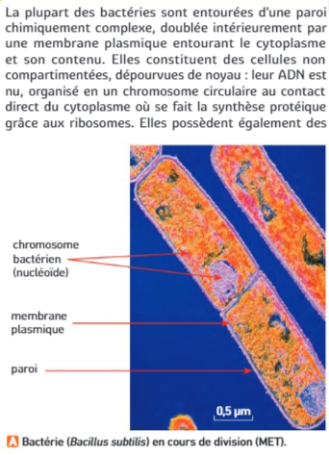

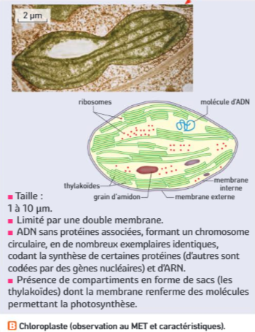

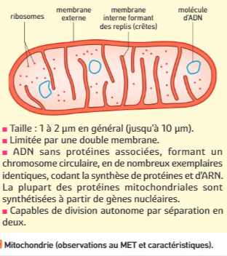

Piste de recherche : Si un certain nombre de protéines chloroplastiques sont codées par des gènes chloroplastiques (ADN chloroplastique), la majorité l’est par des gènes nucléaires. Les protéines sont ensuite transférées du cytoplasme aux chloroplastes. Cela soulève le problème de ce qui cause la pérennité des chloroplastes dans les cellules du mollusque en l’absence de gènes nucléaires de l’algue.

Problème : pour perdurer, les chloroplastes doivent être en permanence renouveler ainsi que leurs constituants, notamment de leurs protéines membranaires, des thylakoïdes.

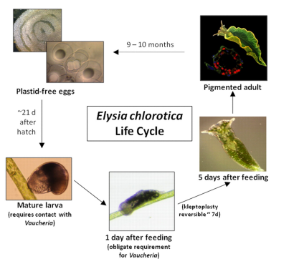

Des Euglènes (algues) photosynthétiques : le gène pbsO est complet et fonctionnel.

Des Euglènes (algues) non photosynthétique : on observe qu'il manque une partie de la séquence du gène pbsO (à partir du nucléotide 270) le rendant non fonctionnel.

Expérience 1 : Quinze jours après leur métamorphose des Elysies juvéniles ont élevées dans une eau de mer artificielle et en l’absence de filaments de l’algue Vaucheria dont elles se nourrissent. A ce moment-là les Elysies sont bien vertes. Ces Elysies ont été éclairées 14 heures par jour. Les chercheurs ont constaté que les Elysies, bien que soumises à un jeûne, ont achevé normalement leur croissance, se sont reproduites et ont eu une durée de vie normale.

Expérience 2 :

Les chercheurs ont quantifié les échanges de dioxygène d’Elysies adultes avec leur environnement en fonction de l’intensité lumineuse à laquelle ont été soumis les animaux.

